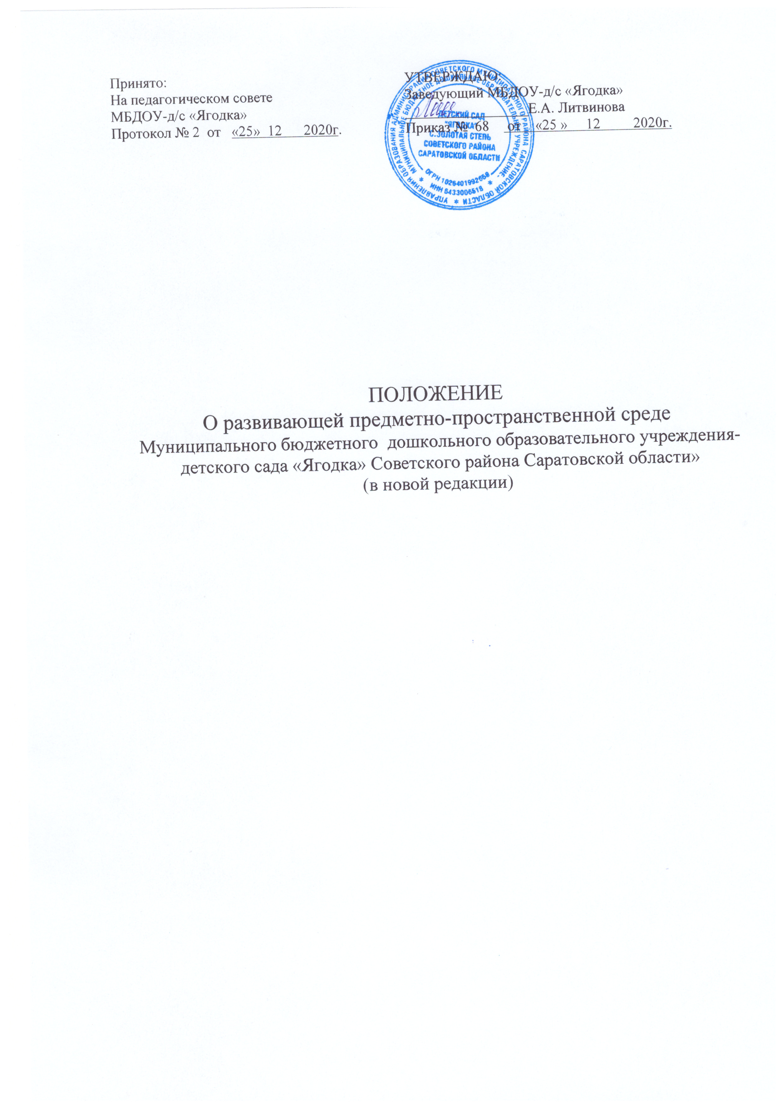

Принято:  На педагогическом совете  МБДОУ-д/с «Ягодка»  Протокол № 2 от «25» 12 2020г. | УТВЕРЖДАЮ:  Заведующий МБДОУ-д/с «Ягодка»  _________________Е.А. Литвинова  Приказ № 68 от «25 » 12 2020г.

ПОЛОЖЕНИЕ
О развивающей предметно-пространственной среде
Муниципального бюджетного дошкольного образовательного учреждения-
детского сада «Ягодка» Советского района Саратовской области»
(в новой редакции)

1. Общие положения
1.1. Настоящее Положение (далее Положение) разработано для МБДОУ -
д/с «Ягодка» (далее ДОУ) и регулирует порядок построения развивающей предметно-пространственной среды ДОУ (группы), а также территории, прилегающей к Учреждению.
1.2. Развивающая предметно-пространственная среда обеспечивает максимальную реализацию образовательного потенциала пространства ДОУ (группы, участка) для реализации основной общеобразовательной программы дошкольного образования для развития детей дошкольного возраста в соответствии с особенностями каждого возрастного этапа, охраны и укрепления их здоровья, учета особенностей и коррекции недостатков их развития.
1.3. Построение развивающей предметно-пространственной среды ДОУ (группы, участка) осуществляется на основе требований следующих нормативных документов:
- Федеральным законом «Об образовании в Российской Федерации» от 29 декабря 2012г. № 273-ФЗ,
- Приказом Министерства образования и науки РФ от 17 октября 2013 г.
№ 1155 «Об утверждении федерального государственного образовательного стандарта дошкольного образования» (Зарегистрировано в Минюсте РФ 14 ноября 2013 г. № 30384),
- Приказом Министерства просвещения Российской Федерации № 373 от 31.07.2020г. «Об утверждении Порядка организации и осуществления образовательной деятельности по основным общеобразовательным программам - образовательным программам дошкольного образования» (Зарегистрировано в Минюсте РФ 31 августа 2020г. № 59599);
- Постановлением Главного государственного санитарного врача РФ от 28.09.2020г. № 28 «Об утверждении санитарных правил СП 2.4.3648-20 «Санитарно- эпидемиологические требования к организации воспитания и обучения, отдыха и оздоровления детей и молодежи»;
1.4. Положение о построении развивающей предметно-пространственной среды вступает в силу с момента издания приказа «Об утверждении Положения» и действует до внесения изменения.
2. Цели и задачи предметно-развивающей среды
2.1. Цель – создание условий для самостоятельной, активной, целенаправленной деятельности ребёнка (игровой, двигательной, изобразительной, театральной и тд).
2.2. Задачи развивающей предметно-пространственной среды в групповых помещениях:
- создание условия для развития личности ребенка;
- обеспечить возможность общения и совместной деятельности детей и взрослых, двигательной активности детей, а также возможности для уединения;
- обеспечивать интеграцию образовательных областей в соответствии с возрастными возможностями и особенностями воспитанников, спецификой и возможностями образовательных областей;
- основываться на комплексно-тематическом принципе построения образовательного процесса.
3. Функции педагога при построении предметно-развивающей среды
3.1. Педагог правильно моделирует среду, способную максимальному развитию личности, изменяет ее в соответствии с развитием потребности и интересов детей младшего и старшего дошкольного возраста, одновременно включая в активную коммуникативно-речевую и познавательно-творческую деятельность, как отдельных воспитанников, так и всех детей группы.
3.2. Педагог учитывает:
- психологические основы конструктивного взаимодействия участников воспитательно-образовательного процесса;
- психологические особенности возрастной группы, на которую нацелена данная среда;
- содержательная насыщенность среды;
- трансформируемость;
- полифункциональность;
- вариативность;
- доступность;
- безопасность
3.3. Педагог пополняет среду элементами, стимулирующими познавательную, эмоциональную, двигательную активность детей.
3.4. Педагог должен предусмотреть место для детской экспериментальной деятельности.
3.5. Педагоги несут ответственность за построение эффективной развивающей предметно-пространственной среды в соответствии с требованиями основных нормативных документов.

4.Требования к развивающей предметно-пространственной среде
4.1. Развивающая предметно-пространственная среда ДОУ (группы, участка) должна обеспечивать:
- реализацию основной образовательной программы ДОУ;
- в случае организации инклюзивного образования – необходимые для него условия;
- учёт национально-культурных, климатических условий, в которых осуществляется образовательный процесс;
- учёт возрастных особенностей детей.
4.2. Развивающая предметно-пространственная среда ДОУ (группы) должна быть содержательно-насыщенной, трансформируемой, полифункциональной, вариативной, доступной и безопасной.
4.2.1. Насыщенность среды должна соответствовать возрастным возможностям детей и содержанию Основной образовательной программы МБДОУ-д/с «Ягодка» (далее – Программа).
Образовательное пространство ДОУ (группы, участка) должно быть оснащено средствами обучения (в том числе техническими), соответствующими материалами, в том числе, расходными игровым, спортивным, оздоровительным оборудованием, инвентарём (в соответствии со спецификой Программы).
Организация образовательного пространства и разнообразие материалов, оборудования и инвентаря (в здании и на участке) должны обеспечивать:
- игровую, познавательную, исследовательскую и творческую активность всех категорий воспитанников, экспериментирование с доступными детям материалами (в том числе с песком и водой);
- двигательную активность, в том числе развитие крупной и мелкой моторики, участие в подвижных играх и соревнованиях;
- эмоциональное благополучие детей во взаимодействии с предметно-пространственным окружением;
- возможность самовыражения детей.
Для детей раннего возраста образовательное пространство должно предоставлять необходимые и достаточные возможности для движения, предметной и игровой деятельности с разными материалами.
4.2.2. Трансформируемость пространства предполагает возможность изменений предметно-пространственной среды в зависимости от образовательной ситуации, в том числе от меняющихся интересов и возможностей детей.
4.2.3. Полифункциональность материалов предполагает:
возможность разнообразного использования различных составляющих предметной среды, например, детской мебели, матов, мягких модулей, ширм и т.д.; наличие в ДОУ (в группе) полифункциональных (не обладающих жёстко закреплённым способом употребления) предметов, в том числе, природных материалов, пригодных для использования в разных видах детской активности (в том числе в качестве предметов-заместителей в детской игре).
4.2.4. Вариативность среды предполагает:
наличие в ДОУ (группе) различных пространств (для игры, конструирования, уединения и пр.), а также разнообразных материалов, игр, игрушек и оборудования, обеспечивающих свободный выбор детей;
периодическую сменяемость игрового материала, появление новых предметов, стимулирующих игровую, двигательную, познавательную и исследовательскую активность детей.
4.2.5. Доступность среды предполагает:
- доступность для воспитанников, в том числе детей с ОВЗ и детей-инвалидов, всех помещений ДОУ, где осуществляется образовательный процесс;
- свободный доступ воспитанников, в том числе детей с ОВЗ и детей-инвалидов, посещающих ДОУ (группу), к играм, игрушкам, материалам, пособиям, обеспечивающим все основные виды детской активности;
- исправность и сохранность материалов и оборудования.
4.2.6. Безопасность предметно-пространственной среды предполагает соответствие всех её элементов требованиям по обеспечению надёжности и безопасности их использования.
4.3. ДОУ самостоятельно выбирает и приобретает средства обучения, в том числе технические, соответствующие материалы (в том числе расходные), игровое, спортивное, оздоровительное оборудование, инвентарь в соответствии со спецификой Программы и с наличием сертификата качества приобретаемого материала и оборудования.
5.Контроль
5.1. Контроль осуществляется в соответствии с планом – графиком о должностном контроле
5.2. Ответственность за полноту и качество построения развивающей предметно-пространственной среды возлагается на воспитателей.
5.3. Ответственность за контроль построения развивающей предметно-пространственной среды возлагается на заместителя заведующего по ВМР.

